

Инструкция по оформлению перевозок по воинским перевозочным документам Министерства обороны Российской Федерации для аккредитованных агентств СВВТ на рейсах
АО «КрасАвиа».
Дата начала действия - 01.12.2021г.

Цель

Настоящая инструкция определяет порядок оформления перевозок сотрудников и военнослужащих Министерства обороны РФ и членов их семей по воинским перевозочным документам (далее ВПД) Министерства обороны Российской Федерации (далее МО РФ) на рейсах АО «КрасАвиа», выданных для следования авиатранспортом.

Общие положения

  - Оформление авиабилетов по воинским тарифам ведется в строгом соответствии с
«Инструкцией по оформлению перевозок по воинским перевозочным документам Министерства обороны Российской Федерации», изданная в соответствии с Федеральным законом "О статусе военнослужащих" от 27 мая 1998 г. N 76-ФЗ

  - Перевозка осуществляется на регулярных рейсах АО «КрасАвиа» (далее Перевозчик).

  - Продажа по ВПД МО осуществляется только в аккредитованных ТКП агентствах, подписавших соответствующее Приложение к "Стандартному договору о продаже перевозок и услуг".

  - Билеты оформляются только для лиц, указанных в ВПД МО РФ, и строго по маршруту, указанному в ВПД МО РФ.

  - Оформление билетов по ВПД МО РФ (тариф, аэропортовые сборы и таксы) производится без взимания платы с пассажира, форма оплаты «кредит».

  - При продаже электронного билета обязательным условием является оформление русифицированной маршрутной квитанции. Необходимо предупреждать пассажира об обязательном сохранении маршрутной квитанции и оригиналов посадочных талонов, т.к. данные документы являются отчетными документами по пролету.

Категории пассажиров
  - Для оформления перевозки на основании ВПД МО РФ используются категории пассажиров:

ВОА: «воинский пассажир» - военнослужащие Министерства Обороны РФ, члены их семей, граждане, поступающие на военную службу и уволенные с военной службы.

MMC – ребенок военнослужащего МО РФ от 02 до 12 лет.

MHC – ребенок военнослужащего МО РФ от 0 до 2 лет с предоставлением места.

МНФ – младенец военнослужащего МО РФ без предоставления места.

  - Для оформления перевозки необходимо предъявить ВПД и удостоверение личности: военный билет или паспорт, свидетельство о рождении ребенка.

Требования к ВПД

  - К оплате принимаются ВПД МО РФ формы №1 (Приложение 1) и ВПД МО РФ формы
№2 (Приложение 2 требование-накладная), талон багажный (Приложение 3).

  - ВПД должен быть заполнен на русском языке, подписан уполномоченным должностным лицом (с указанием Ф.И.О.) и заверен гербовой печатью с наименованием соответствующего ведомства с разборчивым, полностью читаемым, оттиском.

  - Бланки ВПД не имеющие подписи, даты выдачи, оттиска печати воинской части, а также с неразборчивым оттиском печати, исправлениями, дописками, подчистками, неправильно оформленные или просроченные, считаются недействительными.

  - ВПД МО, неправильно оформленные со стороны ведомства: с исправлениями, дописками, не имеющие подписи, даты выдачи, печати, с неразборчивым оттиском печати, с факсимильной печатью вместо подписи ответственного сотрудника воинского подразделения, оформившего ВПД - к оформлению НЕ принимаются.

  - Срок действия ВПД МО составляет три месяца со дня выдачи требования (это означает, что ВПД действует 3 месяца для выписки билета, а не для начала перевозки). Оформление перевозки осуществляется на всю глубину продажи.

  - В ВПД должно быть указано:

п.1. – «От» - название города или аэропорта отправления; п.2. – «До» - название города или аэропорта назначения;
п.3. – «В» - вид транспорта – «самолете», «воздушным транспортом» и т.п. (ВПД, выписанные для следования прочими видами транспорта, к оплате не принимаются);

п.4. – «Перевезти» - указываются воинские звания, фамилии и инициалы (для членов семей военнослужащих – степень родства, фамилии и инициалы, возраст или даты рождения детей), при перевозке воинских команд – воинское звание и фамилия начальника воинской команды.

В случае оформления авиабилетов воинской команды, - вместе с отчётом кассиры в ТКП должны отправлять списки воинских команд, на которых обязательно должны быть печать В/Ч, и подпись должностного лица.

п.5. – «Всего платных пассажиров» - количество взрослых пассажиров и, отдельно, детей указывается прописью (если ребенок до двух лет вписан в ВПД как платный пассажир, то на него оформляется билет с местом);

п.6. – «Цель перевозки»:
- для ВПД серии 01600 (розовый бланк) – любая без ограничений,
- для ВПД серии 01606 (желтый бланк) - санаторно-курортное лечение или из санаторно-курортной организации, лечение, оздоровительная организация

п.7. – «Дата выдачи» – число и год выдачи указываются цифрами, месяц – прописью, обязательно к заполнению.

  - Агенту, принявшему к оплате ВПД МО РФ с нарушением вышеуказанных
требований, будут выставлены как штрафные санкции в соответствии с Агентским
соглашением, так и убытки, понесенные Перевозчиком в связи с нарушением Агентом требований, оговоренных в данной инструкции.

Порядок оформления перевозок по ВПД

  - Условия бронирования
    - Оформление перевозок по ВПД производится только в офисах уполномоченных агентств АО «ТКП» (с экранов Сирена-Трэвел) на ЭБ СВВТ.
    - Авиабилеты по ВПД оформляются только для лиц, указанных в ВПД, и строго по маршруту, указанному в ВПД (начальный и конечный пункт перевозки).
5.1.3 Оформление авиабилетов по ВПД для детей военнослужащих производится в соответствии с правилами применяемого тарифа (дети до 12 лет).
    - Авиабилеты оформляются на количество пассажиров, указанное в ВПД. Если авиабилеты оформлены на меньшее количество пассажиров, то на оборотной стороне ВПД делается запись о том, что пассажир перевозкой не воспользовался. Делается копия ВПД с этой записью и отдаётся на руки пассажиру (для предъявления по месту службы).
    - Разрешается оформлять перевозку на разные даты вылета пассажирам, оформленным в одном ВПД.
    - Запрещено оформление билетов на трансферные перевозки, если на момент бронирования перевозки на затребованную пассажиром дату вылета есть свободные места на прямых рейсах, с учетом указанного в ВПД МО РФ маршрута перевозки.
    - Не разрешается оформление одного перевозочного документа по двум бланкам ВПД для оформления перевозки в обе стороны (туда и обратно).
    - Пассажир в обязательном порядке должен быть ознакомлен с правилами применения тарифа, т.к. в случае обмена или возврата все сборы и штрафные санкции Перевозчика он оплачивает наличными.

Оформление перевозок по ВПД МО РФ
    - Оформление авиабилетов в обмен на ВПД МО РФ производится по минимальному доступному возвратному тарифу OW, экономического класса обслуживания на прямые и трансферные направления.
Тариф не должен превышать 25 000 рублей. Оформление авиабилетов по тарифам, превышающим 25 000 рублей, запрещено!
    - Оригинал ВПД изымается у пассажира и прикладывается к отчету о продаже вместе с копией маршрут-квитанции. На оборотной стороне каждого ВПД (в правом верхнем углу) обязательно необходимо указывать следующую информацию:
      - номер (или номера) оформленного авиабилета;
      - маршрут перевозки;
      - код авиакомпании;

      - номер рейса;
      - дату вылета;
      - тариф и сборы с расшифровкой по каждому билету, общую сумму по ВПД МО РФ;
      - дата оформления перевозки;
      - число, месяц и год рождения (при оформлении детей);
      - прописывает фразу, подтверждающую оформление билета по минимальному доступному тарифу: «Применен минимальный тариф»;
      - проставляет оттиск валидатора ТКП.

Если ошибочно указаны номер и/или стоимость авиабилета, то необходимо зачеркнуть неправильную запись и указать новую, заверив её валидатором уполномоченного агентства.

    - С оформленного ВПД необходимо сделать копию лицевой и оборотной стороны. Копии оформленных ВПД должны храниться в агентствах, оформивших перевозки по ВПД, в течение 1 года с даты оформления перевозки.
    - После оформления электронного авиабилета необходимо распечатать авиабилет на русском языке и выдать пассажиру.
  - Оформление авиабилетов с открытой датой вылета запрещено.
  - Дополнительные услуги (сопровождение ребенка, покупка комфортного места и проч.) оплачиваются пассажиром наличными.
  - Сервисный сбор (плата) за оформление не взимается.

Порядок оформления групповых перевозок по ВПД

  - Оформление авиабилетов для группы пассажиров (кроме следующих в отпуск), в количестве 3-х и более человек, независимо от количества выданных ВПД МО, осуществляется только на основании заявок в авиакомпанию на выделение мест и после согласования тарифа. Заявки направлять на e-mail: info@krasavia.ru. Списки пассажиров должны быть отправлены в ТКП вместе с отчетом по ВПД.
  - Заполнить оборотную сторону ВПД МО: код авиакомпании ЭК, маршрут, номер билета, дата оформления билета, номер рейса, дата вылета, тариф, сбор (аэропортовые), итого цена за один билет. Если стоимость билета одинакова для всех пассажиров, умножить на количество человек по ВПД МО, иначе - отобразить стоимость каждого билета.
  - При перевозке групп, когда в ВПД МО указывается только фамилия и инициалы старшего группы, а другие фамилии и инициалы не указываются, к ВПД МО обязательно должен прилагаться Список группы, подлежащих перевозке, заверенный печатью и подписью руководителя. Печать используется та же, что и на ВПД МО.

Оформление сверхнормативного багажа и грузов
  - Каждый пассажир, оформивший билет по ВПД МО РФ, имеет право перевести
бесплатно багаж, если вес багажа пассажира не превышает установленной Перевозчиком нормы бесплатного провоза багажа.

  - Багаж сверх установленной нормы бесплатного провоза багажа оформляется как сверхнормативный багаж. О массе и количестве мест сверхнормативного багажа пассажир обязан уведомить Перевозчика при бронировании места или в момент приобретения авиабилета. При полной коммерческой загрузке воздушного судна Перевозчик вправе ограничить прием или отказать Пассажиру в перевозке багажа сверхустановленной нормы.

  - Оформление сверхнормативного багажа производится на основании багажного талона ВПД МО (приложение 3), либо формы №2 (Приложение 2-Требование-накладная) по тарифу за сверхнормативный багаж, опубликованного в АСБ «Сирена-Трэвел» на день оформления перевозки. Оформление производится на EMD.
При оформлении EMD на оплату сверхнормативного багажа с использованием автоматической тарификации используется следующий запрос:

ДФ/С+У1//КР ВПД 0160056987582 МО РФ
Где:
С –тип услуги;
У1 – номер соответствующего СВС элемента для данной услуги;
КР –форма оплаты – кредит;
ВПД – талон багажный или требование-накладная;

0160056987582 – номер багажного талона из 13 символов (в случае, если номер талона багажного состоит из меньшего количества символов, то недостающие символы необходимо добавить перед номером с помощью необходимого количества нолей, серия упускается).

В случае предъявления воинским пассажиром двух или более бланков ВПД:

ДФ/С+У1//КР ВПД 0160056987582/83 МО РФ

При оформлении EMD на оплату сверхнормативного багажа с использованием масок ЭМДН форма оплаты вводится на последней странице следующим образом:
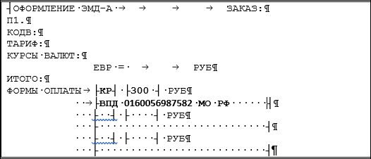

  - Если фактическая масса сверхнормативного багажа меньше, чем указано в ВПД МО формы №2, денежные средства за разницу в весе пассажиру не выплачиваются. Если фактическая масса и габариты багажа больше, чем указана в ВПД МО формы №2, то доплата взимается наличными по багажным тарифам, действующим на дату начала перевозки.
  - На обратной стороне требования-накладной (талона багажного) необходимо указать: номер рейса, дата вылета, маршрут, номер EMD, тариф багажный, итого цена за багаж, заверить валидатором.

Возврат авиабилета, перенос даты вылета

  - Добровольное переоформление/возврат по запросу пассажира, следует производить без взимания сбора (штрафных санкций) за изменение, при условии уведомления Перевозчика

не позднее чем за 24 часа до вылета рейса, но с доплатой разницы в тарифе и сборах (если есть) за счет пассажира.
Добровольное изменение разрешено один раз, после чего необходимо производить возврат и оформление новой перевозки на основании нового ВПД.
  - Добровольное переоформление/возврат авиабилетов менее чем 24 часа до вылета рейса, производятся в соответствии с правилами применения тарифа.
В случае изменения уровней тарифа и/или сборов – доплата взимается с пассажира наличными.
Сборы за переоформление/возврат взимаются с пассажира наличными.
  - Добровольный обмен авиабилета возможно провести только по ВПД, указанному в билете. В случае, если для обмена предъявлен новый ВПД, - необходимо провести возврат и оформить новый авиабилет.
  - Возврат билетов необходимо производить только в агентстве, оформившем перевозку. Для предъявления в МО РФ "Справка для перерасчета с авиакомпанией централизованным порядком" должна быть оформлена по месту проведения операции возврата в агентстве.

Агентский сбор за проведение операций возврата с пассажира не взимается.
При возврате расчет с пассажиром наличными денежными средствами не производится.
  - Пассажиру выдается справка для перерасчета установленного образца (Приложение
№4), в которой указывается информация о пассажире, номере авиабилета, принятого к возврату, номере ВПД, которым был оплачен авиабилет, неиспользованном маршруте и о неиспользованной сумме по примененному тарифу.
Справка не является БСО. Оформление справки производится под копирку в 3-х экземплярах, каждый экземпляр заверяется валидатором ТКП и подписью агента. После оформления пассажиру выдается оригинал и копия справки.
Подпись воинского пассажира за получение справки на копии, отправляемой в ТКП, обязательна.
  - В случае отмены рейса, изменения даты вылета, билеты приобретенные по ВПД МО РФ, подлежат замене на другой рейс без взимания с пассажира дополнительных сборов.
  - Изменение маршрута перевозки по запросу пассажира не разрешается.
8.8 В случае No-show при выполнении операции добровольного возврата для формирования корректной отчетности по авиабилетам с формой оплаты КР со 100% штрафом необходимо использовать ручную маску с корректировкой возвращаемого тарифа на "0", в результате чего купоны закрываются на R, а EMD на штраф не оформляется

- Контакты
  - По вопросам оформления можно обращаться OCHUIANOVA@Krasavia.ru. тел.:+7
(391) 291-81-81, доб. 1456.

Приложение № 1

Образцы ВПД МО РФ

Лицевая сторона
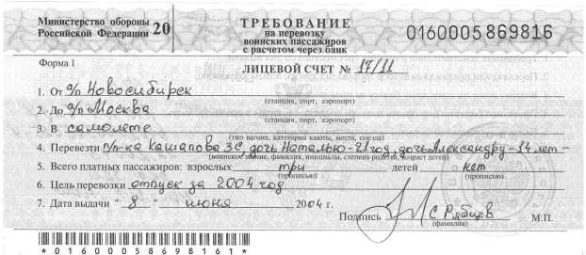
Оборотная сторона
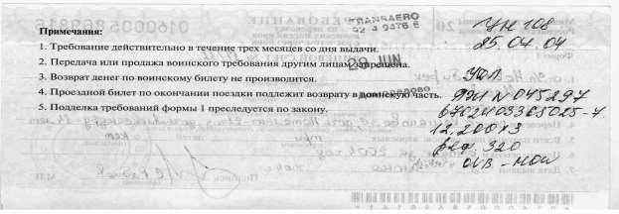

Образец ВПД МО, выдаваемый военным пенсионерам и членам их семей

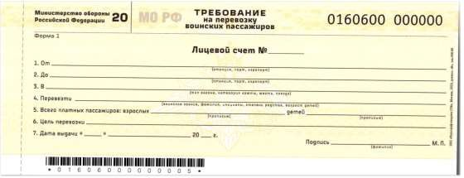

Приложение № 2

Образец ВПД МО №2
Лицевая сторона Оборотная сторона
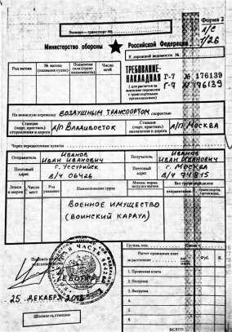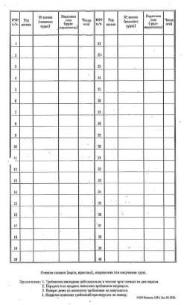

Приложение № 3

Образец багажного талона ВПД МО
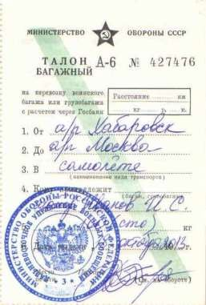
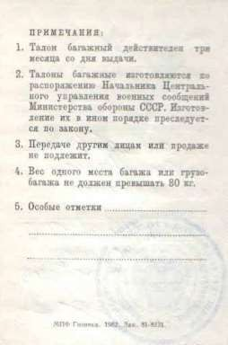
Лицевая сторона Оборотная сторона

Приложение №4

СПРАВКА

для перерасчета с МО централизованным порядком

Выдана воинскому пассажиру:
в том, что он возвратил в кассу агентства авиабилет № ,

от аэропорта:
до аэропорта:

стоимостью (тариф): руб. коп., выданный по воинскому перевозочному документу серии: №
В связи с отказом от полета: по желанию, состоянию здоровья или
(ненужное зачеркнуть) (другие причины)
воинского пассажира в аэропорту:
подлежит возврату централизованным порядком МО РФ

( сумма прописью)
за неиспользованный участок пути:

штраф за отказ от перевозки: руб. коп.

Штамп (валидатор) агентства, дата выдачи справки и подпись кассира: / /

Справку и копию ее получил

/ / (подпись воинского пассажира).

Получена:
(подпись воинского пассажира)

